Diego Alexander Porta Ñaña

**DIPLOMAS Y HOBBIES**

**Formaciones :** Diplomados, Congresos, xxxxxxxxxx xxxxxx xxxxxxxxx xxxxxxxxxxxxxxxxx

**Hobbies:** xxxxxxxxxxxxxxxxxxxxxxxxxxxxxx



SOBRE MÍ

CONTACTO

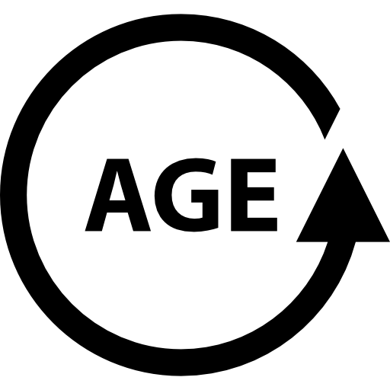

19 años

+51 971486606

diegoporta20@hotmail.com

Lima, Perú

<https://www.linkedin.com/in/diego-porta-ñaña-b74967251/>

[https://github.com/DiegoPorta20](https://github.com/DiegoPorta20?tab=repositories)

<https://diegoporta20.github.io/Portfolio>



Soy un estudiante del sexto ciclo de la carrera de Ingeniería de software - Universidad Peruana de Ciencias Aplicadas. Soy una una persona entusiasta en tecnologías de aplicaciones web y móviles, deseo formar parte del mundo laboral y así poder desarrollar los conocimientos en el desarrollo de software.





C:\Users\Usuario\Pictures\github.png

Ingeniería de Software

HABILIDADES

* JavaScript
* HTML & CSS
* SQL Server Management
* Nodejs
* Vue Js
* React
* Angular
* Angular
* C#
* Java
* Flutter
* Github

FORMACIÓN ACADÉMICA

Icono de Internet Explorer estilo iOS

APTITUDES

Español: Nativo

Inglés: Básico(A2)

* Autodidacta.
* Trabajo en equipo
* Puntualidad.
* Responsabilidad
* Capacidad de trabajo bajo presión.
* Perseverante
* Inteligencia emocional

IDIOMAS

***En progreso*** | Marzo - 2020

Universidad Peruana de Ciencias Aplicadas

Actualmente cursando el 6to ciclo de la carrera- Tercio Superior

AFICIONES E INTERESES

* Desarrollo de Software
* Desarrollo Web
* Desarrollo Móvil
* Tecnología
* Leer

©AZURIUS – Modelos-de-curriculum.com